МИНИСТЕРСТВО ОБРАЗОВАНИЯ ОРЕНБУРГСКОЙ ОБЛАСТИ

ГОСУДАРСТВЕННОЕ АВТОНОМНОЕ ПРОФЕССИОНАЛЬНОЕ ОБРАЗОВАТЕЛЬНОЕ УЧРЕЖДЕНИЕ

**«ОРЕНБУРГСКИЙ КОЛЛЕДЖ ЭКОНОМИКИ И ИНФОРМАТИКИ»**

**(ГАПОУ «ОКЭИ»)**

Отделение программирования

**Практическая работа № 6**

Работа с удаленным репозиторием

Выполнил студент группы 2пк2: Шамстудинов Р.Р.

**Практическая работы № 6**

1. **Работа с удаленным репозиторием**

**1.1 Задание**

**Задание**: в соответствии со теоретическим материалом изученным ранее реализовать следующую последовательность действий в локальном и удаленном репозиториях (фиксируя все пункты (1-8) в отчете).

**1.2 Создание репозитория**

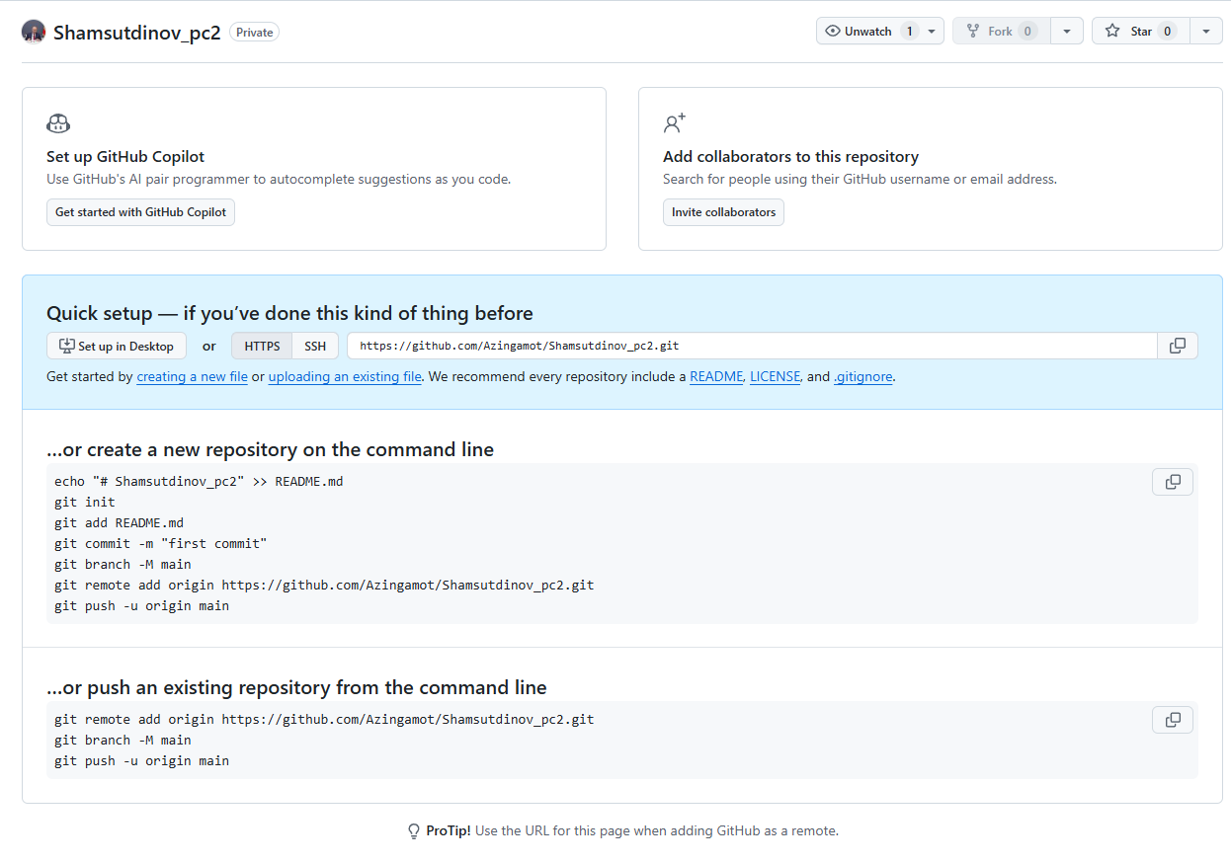

**1.3 Создание .Net проекта**

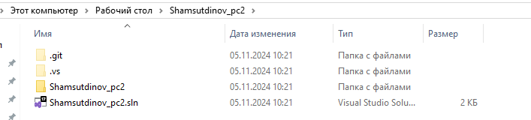

**1.4 Подключение к удаленному репозиторию**

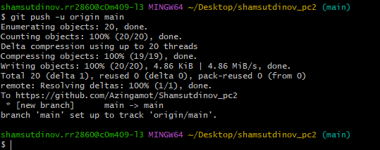

**1.5 Настройка ssh сертификата**

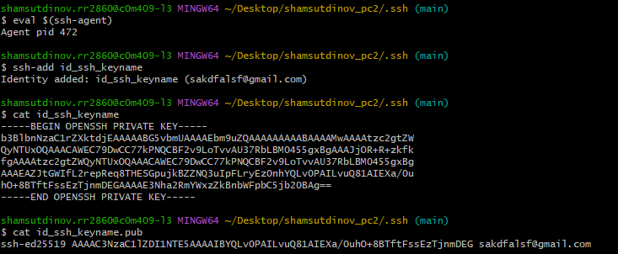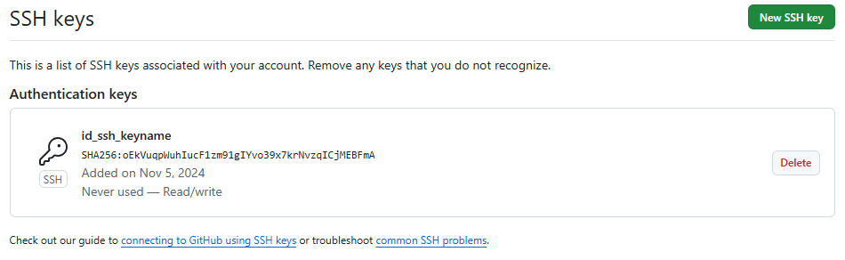

**1.6 Создание новой ветки**

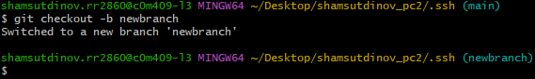

**1.7 Работа над проектом**

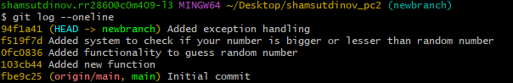

**1.8 Объединение ветвей**

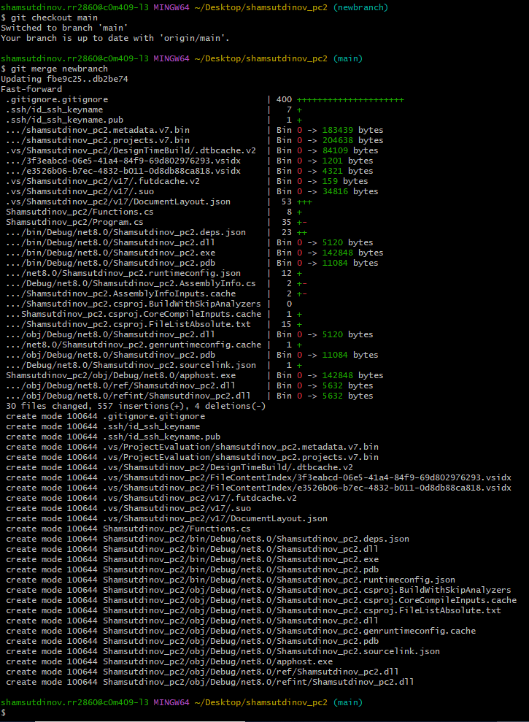

**1.9 Синхронизация с удаленным репозиторием**

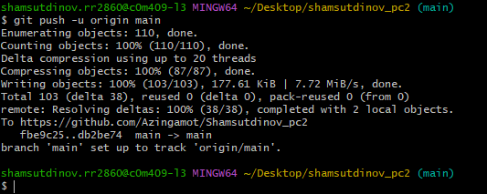

**2. Вывод**

Работа с удаленным репозиторием в git является ключевой его возможностью для того, чтобы хранить файлы удаленно, а не на самом компьютере. В данной практической работе была отработана загрузка данных в удаленный репозиторий, а так же создание ssh ключа для защиты данных проекта.